نام شهرستان : شهربابک
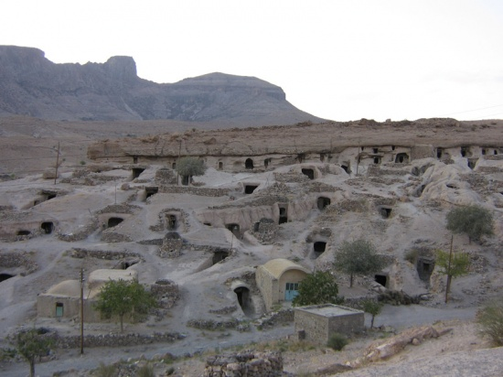
ضریب محرومیت : ₅/^{4.5}
جمعیت : 117455
فاصله از مرکز استان:240 کیلومتر
امتیاز مطب سالیانه:84
نام بیمارستان : ولیعصر (عج )
اسامی بخش های بیمارستان :

 | تخت فعال | تعداد بیمار بستری  (متوسط ماهیانه)
CCU | 7 | 52
PCCU | 2 | 8
ICU | 5 | 34
ENT | 1 | 6
LDR | 4 | 42
اطفال | 20 | 92
جراحي عمومي | 9 | 126
داخلي | 21 | 138
داخلی اعصاب | 3 | 8
زنان و زايمان | 18 | 145
نوزادان | 5 | 42
چشم | 2 | 9
ارتوپدی | 7 | 100
جمع کل | 104 | 802

آمار مراجعین درمانگاه (متوسط ماهیانه) : 2000
بخش های پاراکلینیک موجود: رایولوژی – آزمایشگاه- سونوگرافی – همودیالیز– ماموگرافی –اکوکاردیوگرافی – سی تی اسکن - کلینیک ویژه - NST
این شهرستان مشمول برنامه ماندگاری است (گروه ب)
جهت کلیه متخصصین متعهد خدمت آن شهرستان پانسیون تامین گردیده است.
جهت دریافت اطلاعات تکمیلی شهرستان - تلفن: 09119188045

